Если в 2-х словах, то речь идет о прошивке в Бланке с помощью ПСТ комбинации загрузчика от image для ТРИПЛЕТОВ и бутлоадера 07D0, после чего тело воскресает.
1.Если у кого-то FB ни в какую не хочет заливать бэкап можно попробовать обойтись без него. Если ПДС жив, то FB вообще не понадобится, если мертв, то потом нужно все-таки как-то залить бэкап ПДС.
Используем прогу ПСТ. В режиме Blank Neptun ни один прошивальщик ничего шить не будет, но есть такая вещь - image, которая прошивается в Бланке. В файловом архиве скачиваем image для ТРИПЛЕТОВ. Суть идеи такова: создание shx прошивки на основе загрузчика (RAMDLR) от image для Триплетов и бутлоадера 07d0_by_Arkasha18_and_InDesign. Для этого понадобится прога SHXCodec.C её помощью разбираем бутлоадер 07D0 на кодовые группы...
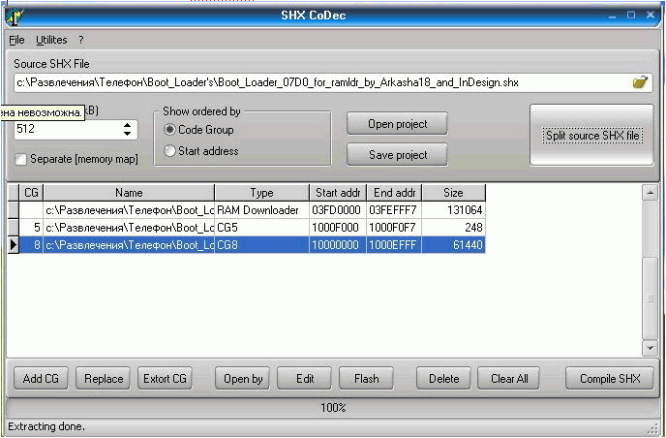

2) Затем такую же процедуру проделываем с имиджем для Триплетов
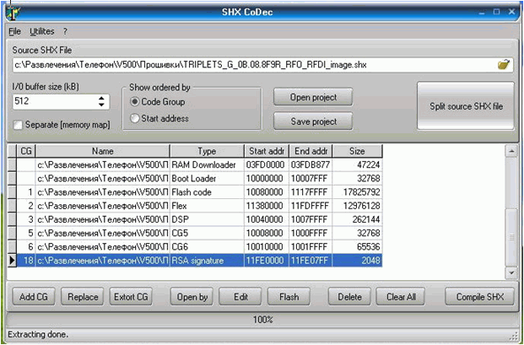

3) Удаляем кнопкой “Delete” все кодовые группы, оставляем только RAM Downloader. Используя кнопку “Add CG” добавляем кодовые группы от бутлоадера 07D0. Обратите внимание, чтобы стартовые и конечные адреса кодовых групп были такие же как на рисунке. Далее нажимаем кнопку “Compile SHX” и в результате создается прошивка.
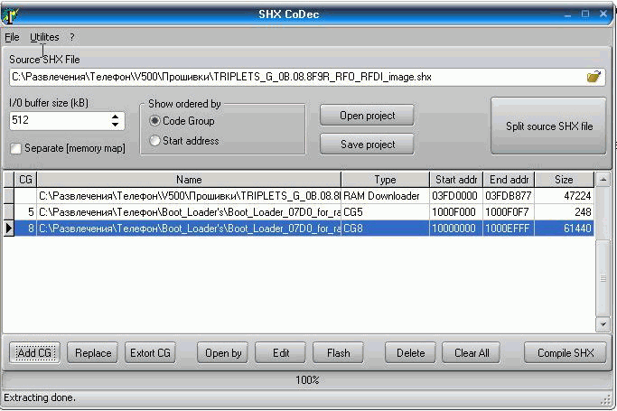

4) Открываем ПСТ, выбираем файл новоиспеченной прошивки (у меня image&boot.shx) и нажимаем “Flash”
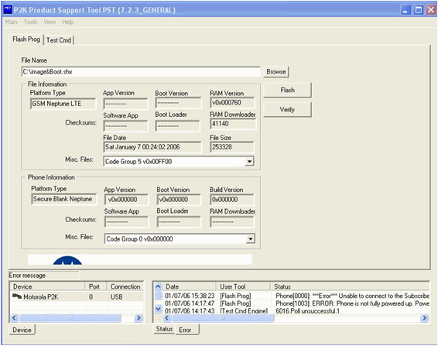
5) После этого Secuire Blank сменится на Secuire Reflash и можно шить монстра. Если ПДС живой, то телефон воскреснет, если нет, то нужно мучить Флэшбэкап, возможно после этих процедур он все-таки зальет бэкап пдс. А может быть Repstudio справится...
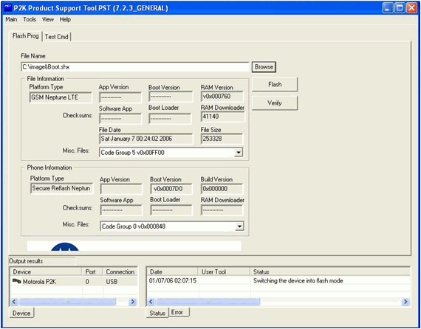
Проверено на V500 и V635, 90% что прокатит и на Е398.

